Poulet à l'ananas, sauce aigre-douce

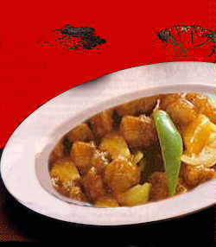 | Une recette traditionnelle de M. Chen  Temps de préparation: 15 min.  Temps de marinade: 1 heure  Temps de cuisson: express - moins de 30 min.  Coût: raisonnable  Difficulté: facile

Ingrédients

400 g de blanc de poulet

4 carottes

1 oignon

1 poivron vert et un rouge

1 branche de céleri

1 ananas ou 350 grammes d'ananas en conserve

250 ml de sauce tomate

6 cuillères à soupe de vinaigre

1 cuillère à soupe de fécule de maïs ou de manioc

1 cuillère à soupe de sauce d’huître

3 cuillères à soupe de sucre

2 cuillères à soupe de sauce soya

sel et poivre

500 ml d'huile d'arachide

farine

Préparation
- couper le poulet en morceaux de 2 cm carré environ; faire macérer une heure avec une pincée de poivre et 2 cuillères à soupe de sauce soya;
- chauffer 500 ml d'huile d'arachide; frire les morceaux de poulet préalablement enduits de farine, à feu modéré; mettre de côté;
- couper l'oignon, les carottes, les céleris et les poivrons en lamelles;
- couper l'ananas en deux dans le sens de la longueur; passer la lame d'un couteau pour récupérer la chair; couper en morceaux et les mettre de côté; réserver le jus. Les deux parties du fruit seront utilisées - la chair comme ingrédient, l'écorce comme barquette de service
Sauce
mélanger dans un bol, le sucre, la sauce tomate, le vinaigre, la fécule de maïs ou de manioc, le jus d'ananas récupéré, la sauce d’huître et le sel .
Cuisson
- faire sauter les légumes quelques minutes jusqu'à ce qu'ils soient tendres;
- verser ensuite les morceaux de poulet, les ananas tranchés puis la sauce; continuer la cuisson quelques minutes pour échauffer le tout - retirer dès que le poulet est réchauffé sinon il perd sa texture croustillante;
- glisser sur un plat de service ou utiliser la barquette d'ananas pour servir le poulet.

Source : Saveur du monde

